Économie

La trésorerie de Doudeville va bientôt fermer ses portes : le maire en colère
François MANOURY
|
Publié 27/06/2018 22:00
|
Mise à jour 27/06/2018 22:00
•
•
•
•
•
•
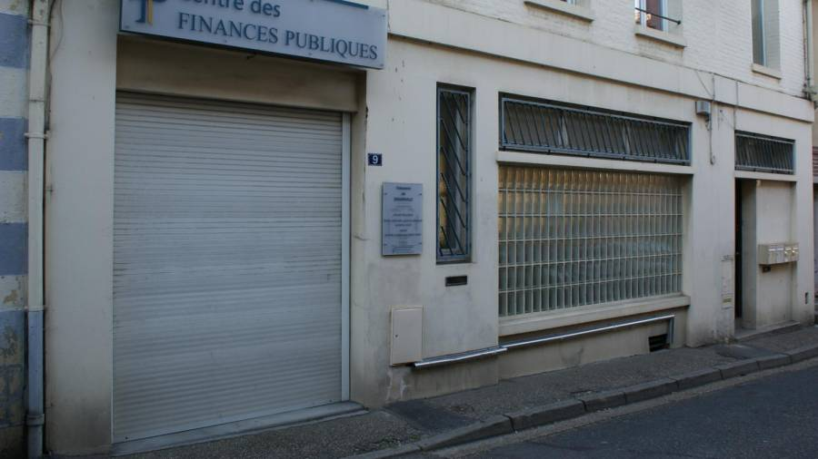

La trésorerie de Doudeville fermera définitivement ses portes le 1er janvier prochain, au grand dam du maire de la commune, Erick Malandrin.
Doudeville. Conséquence du vaste plan de restructuration opéré au sein des finances publiques, la trésorerie est condamnée à disparaître au 1er janvier 2019. Le maire, Erick Malandrin, est en colère.
L’hécatombe se poursuit. Après Le Tréport, Saint-Aubin-lès-Elbeuf et La Feuillie en 2016, Offranville et Fauville-en-Caux en 2017, Clères en 2018, les trésoreries de Doudeville, Darnétal, Valmont, Aumale et du Petit-Quevilly vont être à leur tour rayées de la carte au 1er janvier 2019. Erick Malandrin, maire de Doudeville, en a été informé le mois dernier. « On m’a présenté d’une manière brutale la fermeture et comment cela allait se passer. J’ai fait part de ma désapprobation. L’État se désengage du milieu rural malgré ses bonnes paroles et plonge ses habitants dans une désertification », dénonce-t-il.
« C’est une nouvelle attaque du service public au milieu rural », appuie Fabrice Tavernier, secrétaire départemental de la CGT Finances publiques.
« Je ne comprends pas très bien, reprend Erick Malandrin. Il n’y aura plus de trésorerie à Doudeville, c’est pourtant ici que se trouve le siège officiel de la communauté de communes, mais il y en aura toujours une à Yerville. C’est une incompréhension à laquelle personne ne répond. Encore une fois, la décision est prise sans les élus de terrain. »

« Yerville subira le même sort »
« Entre Doudeville et Yerville, il n’y a pas beaucoup de kilomètres, c’est vrai. Le problème, c’est qu’il n’y a pas de transport en commun. C’est un éloignement supplémentaire pour certains contribuables, relève Fabrice Tavernier. Ne nous leurrons pas, ajoute le syndicaliste. À terme, la trésorerie de Yerville subira le même sort que celle de Doudeville. »
« La comptabilité publique terminera à Yvetot, prédit Erick Malandrin. C’est surtout la façon de faire, la méthode brutale, le manque de respect vis-à-vis des habitants que je condamne. »
La trésorerie de Doudeville compte trois agents, un chef de service qui se verra proposer une nouvelle affectation, et deux contrôleurs. L’un, indépendamment de la fermeture, a demandé sa mutation pour convenances personnelles. L’autre devrait rejoindre la trésorerie de Yerville.
Le vaste plan de restructuration opéré au sein de la DGFIP (Direction générale des finances publiques) a entraîné depuis 2012 la suppression de plus de 35 000 postes en France. Avec le prélèvement à la source, 10 000 nouveaux postes pourraient encore être supprimés. « La direction locale veut qu’il n’y ait plus qu’une seule trésorerie par intercommunalité. Elle a encore une marge de manœuvre pour en fermer d’autres », annonce Fabrice Tavernier.

« Un choix technique »
Directrice régionale des finances publiques de Normandie et du département de la Seine-Maritime, Fabienne Dufay s’explique sur la fermeture de la trésorerie de Doudeville et le transfert de ses compétences vers celle de Yerville. « Le réseau départemental est revu chaque année. Cela répond à une évolution interne et externe. La trésorerie de Doudeville est mixte, c’est-à-dire qu’elle assure à la fois le recouvrement des impôts des particuliers mais aussi la gestion comptable des collectivités de son périmètre. Pour les impôts des particuliers, nous développons beaucoup les services dématérialisés pour les déclarations et les paiements, conformément à la loi, avec une généralisation l’année prochaine. Concernant la gestion comptable des collectivités, on essaye de mettre une trésorerie dans chaque intercommunalité. Quand les communautés de communes de Doudeville et Yerville ont fusionné au 1er janvier 2017, le choix de confier cette gestion comptable des collectivités s’est porté sur Yerville, un choix technique, car c’est une structure plus importante que celle de Doudeville. Et puis avec la demande de mutation d’un agent, il ne reste plus qu’un agent et un chef de poste à Doudeville, ce qui pose certaines difficultés en termes de sécurité. »
Pour tenter de pallier la fermeture de la trésorerie de Doudeville, la direction régionale des finances publiques va proposer un relais à la Maison de services au public pour recevoir les contribuables ou prendre des rendez-vous, notamment au moment des déclarations d’impôts sur le revenu. « Nous allons former des personnes et les aider à maîtriser les outils numériques des finances publiques. Une réunion est prévue en septembre pour rendre cela concret », ajoute Fabienne Dufay. « Je m’interroge sur le temps de formation de nos agents, s’inquiète cependant Erick Malandrin. Et qui prendra en charge le coût ? Autre problème, nos agents ne sont pas habilités à recevoir des règlements. Or, les personnes âgées ou défavorisées payent souvent en espèces. On parle de numérique, mais c’est difficilement accessible pour les personnes défavorisées. »
François MANOURY

